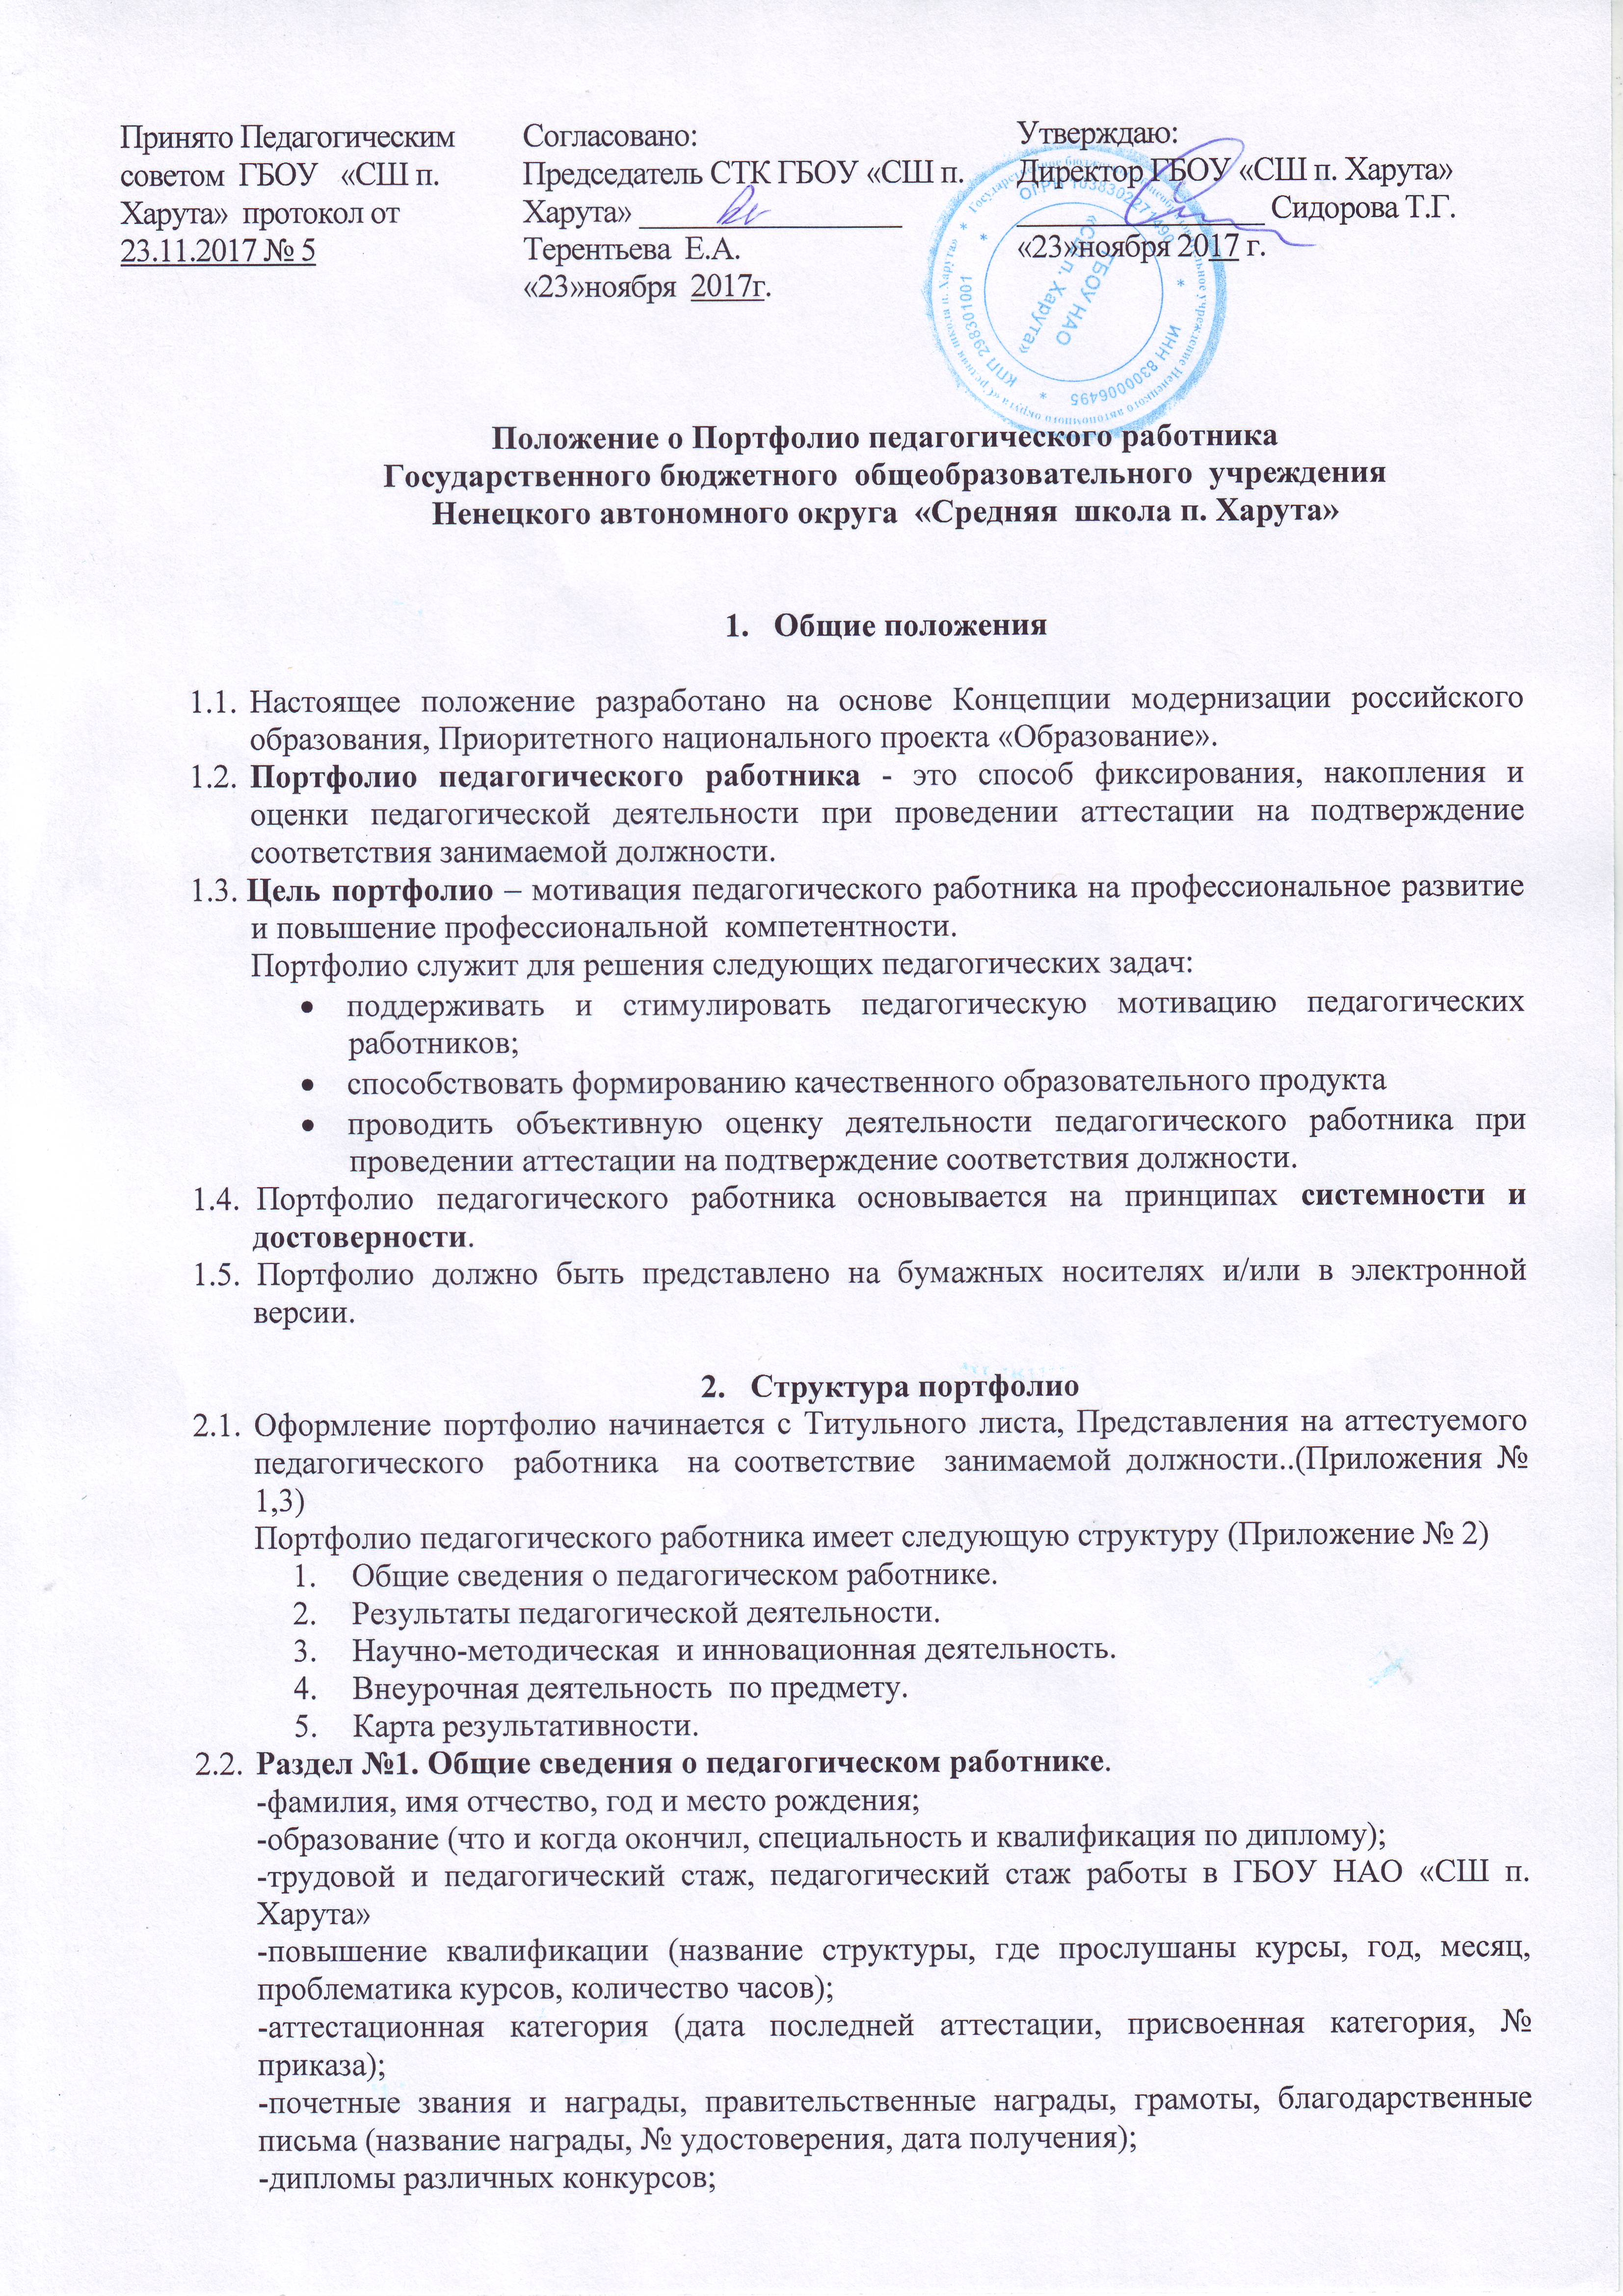

-другие документы (по усмотрению педагогического работника

  - Раздел №2. Результаты педагогической деятельности.
-качество освоения учебных программ и сформированность у учащихся ключевых компетенций по преподаваемым предметам (сравнительный анализ деятельности педагогического работника за 3 года на основании: контрольных срезов знаний; участия воспитанников в школьных, муниципальных, региональных и всероссийских олимпиадах, конкурсах)
-динамика учебных достижений обучающихся (за 3 года: успеваемость и качество знаний учащихся);
-результаты независимой внешней оценки выпускников (ГИА-9, ЕГЭ);

  - Раздел №3. Научно-методическая и инновационная деятельность педагогического работника.
-используемые педагогическим работником современные образовательные педагогические технологии (название технологии и обоснованность ее выбора);
-программы факультативов, элективных курсов, курсов по выбору;
-использование информационно–коммуникационных технологий в образовательном процессе;
-использование современных средств диагностики для оценки образовательных результатов;
-тема индивидуального педагогического исследования, тема самообразования;
-участие в работе методического объединения, проблемной группы, временной творческой группы (темы выступлений, открытых уроков, семинаров);
-участие в профессиональных и творческих педагогических конкурсах;
-участие в методических и предметных неделях (декадах);
-организация и проведение семинаров, «круглых столов», мастер-классов, педагогических советов, открытых уроков;
-разработка авторских программ, научно-методических материалов;
-тематика печатных работ (название статьи, печатного издания, год публикации);
-наставничество (формы работы, результативность);
-экспертно-аналитическая деятельность;

  - Раздел №4. Внеурочная деятельность по предмету.
-тематика творческих работ, рефератов, учебно-исследовательских работ, проектов, выполненных учащимися по предмету (список тем);
-достижения учащихся в олимпиадах, конкурсах, соревнованиях, интеллектуальных марафонах различного уровня (списки победителей и призеров с указанием названия конкурса за 3 года);
-достижения учащихся в различных творческих и исследовательских конкурсах (список победителей и призеров за 3 года);
-другие документы (по усмотрению педагогического работника).

2.6. Раздел №5. Результаты деятельности педагогического работника в качестве классного руководителя.
-описание системы воспитательной работы в классе (цели, задачи, используемые программы, формы, методы, технологии воспитания, их эффективность);
-анализ результативности деятельности классного руководителя (динамика уровня воспитанности, коммуникативной компетентности учащихся);
-работа с родителями;
- тематика классных часов, родительских собраний.

3. Срок действия данного Положения

3.1. Срок данного Положения до внесения необходимых изменений.

Приложение 1

Государственное бюджетное общеобразовательное учреждение
Ненецкого автономного округа
«Средняя школа п. Харута»

Аттестационный материал

(ФИО педагогического работника)

_____________________________,
(должность)
претендующей (его)
на соответствие занимаемой должности

Приложение 3
В аттестационную комиссию
Государственного бюджетного
общеобразовательного учреждения
Ненецкого автономного округа
«Средняя школа п. Харута»

ПРЕДСТАВЛЕНИЕ
на аттестуемого педагогического работника
на соответствие занимаемой должности
I. Сведения о педагогическом работнике
1. ФИО ____________________________
2. Занимаемая должность ________________________
3. Наименование учреждения в соответствии с Уставом _________________
4. Образование ____________________________________________________
(сведения указываются в соответствии с данными диплома (специальность, квалификация), наименование учебного заведения полностью)
5. Общий трудовой стаж ________, стаж педагогической работы, стаж работы в данном учреждении.
6. Курсы повышения квалификации____________________________________
(информация указывается в порядке: год прохождения, наименование учебного заведения (аббревиатурой), тема курсовой подготовки, количество часов)
II. Профессиональные и деловые качества работника раскрываются в соответствии с характеристиками:
1. Организация образовательной деятельности в соответствии с ФГОС, учебными планами, программами.
2. Владение современными образовательными технологиями, технологиями педагогической диагностики.
3. Владение методическими приемами, педагогическими средствами.
4. Эффективное конструирование прямой и обратной связи с участниками образовательного процесса
5. Обеспечение охраны здоровья обучающихся.
III. Результативность деятельности педагогического работника
1. Выполнение в полном объеме программного материала
2. Участие обучающихся в мероприятиях образовательного учреждения (открытые занятия, внеклассные мероприятия, выступления на заседаниях м/о, педагогических советах, семинарах)
3. Награды, поощрения педагогического работника
IV. Заключение работодателя о соответствии/несоответствии аттестуемого работника занимаемой должности.
ФИО аттестуемого соответствует/несоответствует занимаемой должности (указать должность)

МП _____________ ____________
(Подпись работодателя ) ФИО

С представлением ознакомлен(а) _______________________
(подпись, дата)

